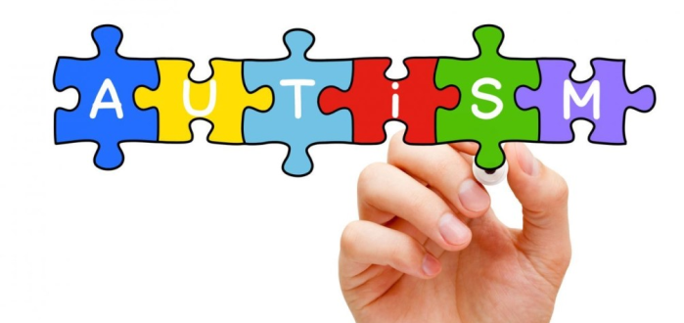
2 апреляво всем мире проходят акции и мероприятия в рамках Всемирного дня распространения информации об аутизме.
Аутизм встречается независимо от вероисповедания, уровня жизни, национальнойкультуры. Предположительно, чаще бывает у мужчин. Поведение и состояние человека с аутизмом по степени тяжести может быть разным, все зависит от формы аутизма.
Люди с аутизмом нуждаются в понимании и поддержке, оничасто испытывают проблемы с коммуникацией, установлением логических связей в окружающей среде.
Для человека с аутизмом умение общаться и показывать свои таланты требует такой же тренировки, как для обычного человека вождение автомобиля или умение рисовать.

Для определения аутизма требуется наличие характерной триады:

- трудности с социальными взаимодействиями;
- трудности общения и коммуникации;
- ограниченность интересов и повторяющийся репертуар поведения.
Дети с расстройствами аутистического спектра испытывают страх новизны, любой перемены в окружающей среде, им свойственно однообразное поведение со склонностью к стереотипным движениям.

Каждый ребенок с аутизмом нуждается в особых условиях, наилучшим образом адаптированных к его особенностям. Правильный подход к таким детям позволяет им получить образование и социализироваться, быть полноправными членами общества.

Наш адрес:
663318, Красноярский край,
г. Норильск,
ул. Талнахская, 49 А
т. (3919) 347773
сайт: internor.ru
краевое государственное бюджетное общеобразовательное учреждение
«НОРИЛЬСКАЯ ШКОЛА-ИНТЕРНАТ»
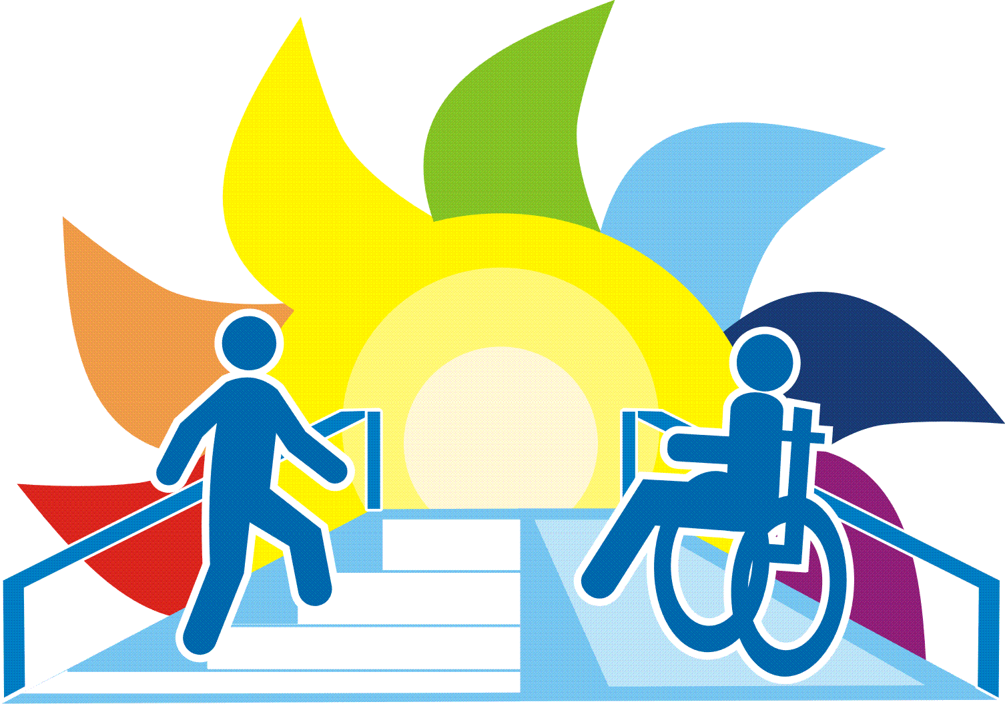
Региональная площадка
Всероссийского инклюзивного фестиваля
#ЛюдиКакЛюди
2-4 апреля 2020 г.
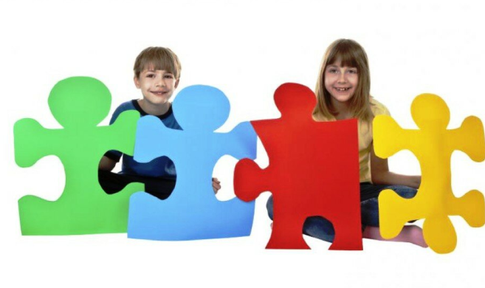
«…Подарите мне чувство собственного достоинства, воспринимая меня
таким,какой я есть...»

10 МОМЕНТОВ, О КОТОРЫХ РЕБЕНОК С АУТИЗМОМ
ХОТЕЛ БЫ
ВАМ СКАЗАТЬ

- Я, в первую очередь, ребенок, а не аутист. Аутизм является только одним аспектом моей личности.

- Мое сенсорное восприятие часто нарушено. Это значит, что обычный свет, звуки, запахи, вкусы или прикосновения, которые совершенно не мешают вам, могут приносить мне большой дискомфорт.

- Пожалуйста, не забывайте видеть различие между моим «Не буду», «Не хочу» и «Не могу».

- Я мыслю очень конкретно, поэтому и язык воспринимаю прямо, а не образно.

- Будьте терпеливы с моим, порой лимитированным словарным запасом. Как я могу объяснить, что я хочу, когда я не всегда знаю, как описать мои чувства, когда мне страшно или больно. Не забывайте наблюдать за моим языком тела.

- Речь мне дается нелегко, я лучше воспринимаю информацию визуально. Покажите мне, как надо что-то делать, вместо того, чтобы просто мне об этом рассказать. Наберитесь терпения, возможно вам понадобится показать это несколько раз.

- Пожалуйста, сфокусируйте свое внимание больше на том, что я умею, а не натом, что я не умею. Ищите мои сильные стороны, вы их найдете!
- Помогите мне с социальными отношениями. Я могу выгдядеть, как будто не хочу ни с кем играть. На самом деле, я могу просто не знать, как даженачать разговор. Попросите других детей пригласить меня присоединиться к ним.

- Попробуйте разобраться, что вызывает мои истерики. Они для меня еще страшнее, чем для вас. Часто они происходят из-за того, что моя чаша переполнена.

- Если вы - член семьи, пожалуйста, любите меня безусловно, забудьте, что может я не такой,как все. С вашей помощью и поддержкой я вам покажу, что я того стою.

